**Matriz e vetores**: usados para guardar uma coleção! Ex: quero guardar vários nomes sem colocar let nome; let nome1...

Eu uso [] para guardar! Como se fosse um armário.



Para eu buscar por exemplo o nome “Gabriel” eu tenho que indicar a casa dele! Sendo começando por 0

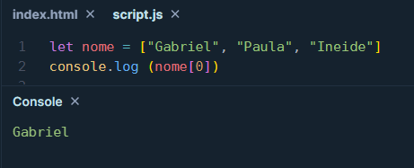

Tem varias coisas que da para fazer com as coisas que estão guardadas dentro do “armário” é só colocar **nome.**

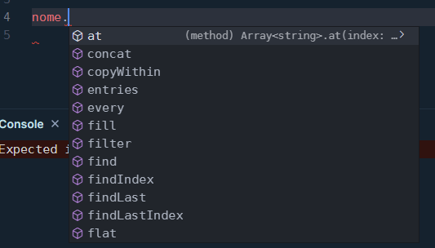

1. **push(elemento):** Adiciona um elemento ao final do array.

2. **pop():** Remove e retorna o último elemento do array.

3. **shift():** Remove e retorna o primeiro elemento do array.

4. **unshift(elemento):** Adiciona um elemento no início do array.

5.**splice(início, quantidade, elemento1, elemento2, ...)**: Altera o conteúdo de um array, removendo ou substituindo elementos existentes e/ou adicionando novos elementos.

6.**slice(início, fim):** Retorna uma cópia de uma parte do array, especificada pelos índices de início e fim.

7.**concat(array):** Retorna um novo array que combina o array original com outro array ou valor.

8.**join(separador):** Junta todos os elementos do array em uma string, separados pelo separador especificado.

9.**indexOf(elemento):** Retorna o primeiro índice em que um determinado elemento pode ser encontrado no array, ou -1 se o elemento não estiver presente.

10.**includes(elemento):** Verifica se um array contém um determinado elemento e retorna true ou false.

11.**filter(callback):** Retorna um novo array contendo apenas os elementos do array original para os quais a função de callback retorna true.

12.**map(callback):** Retorna um novo array contendo os resultados da aplicação da função de callback a cada elemento do array original.

13.**reduce(callback, valorInicial):** Aplica uma função a um acumulador e a cada elemento do array (da esquerda para a direita) para reduzi-los a um único valor.

14.**forEach(callback):** Executa uma função em cada elemento do array.

[Array - JavaScript | MDN (mozilla.org)](https://developer.mozilla.org/pt-BR/docs/Web/JavaScript/Reference/Global_Objects/Array)

**Armário em linhas = Vetores**

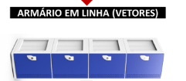

**Armário em bidimensional = matriz**

